

Colegio Pedro de Valdivia

Villarrica

Departamento de Matemáticas

Programa de Integración Escolar

Ed. Macarena Guzmán C.

***Guía de apoyo explicativa actividades libro del estudiante***

**¿Cómo hacer la actividad?**

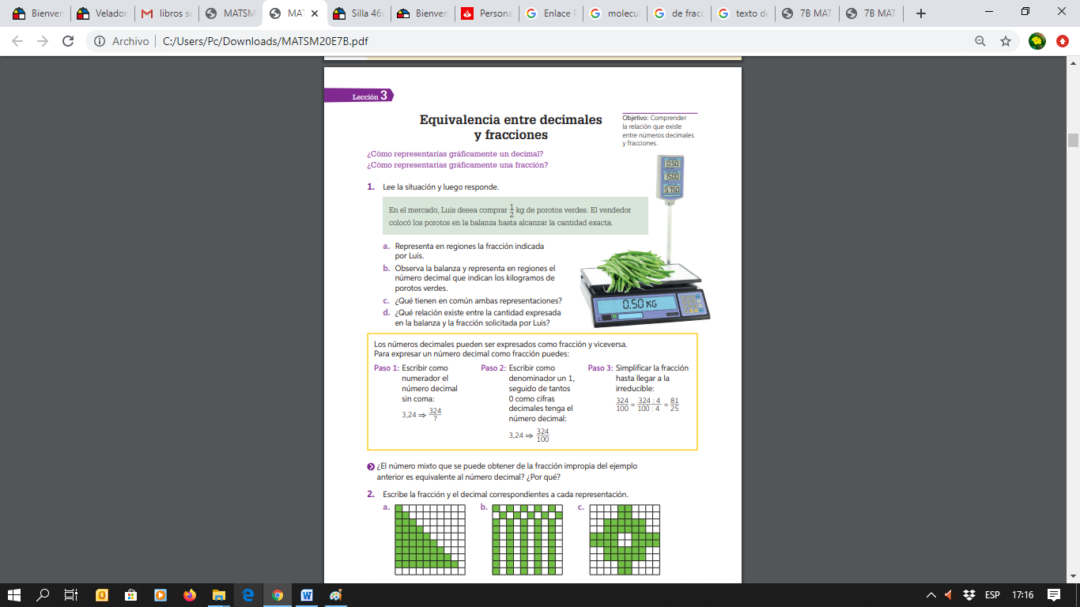

**La representación en regiones se refiere al representar por medio un dibujo la fracción**

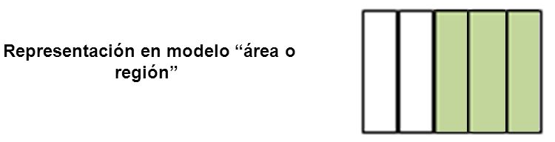

**Para comprender mejor la equivalencia entre decimales y fracciones revisar el siguiente video de apoyo**

<https://www.youtube.com/watch?v=taFBpFLDMYo>

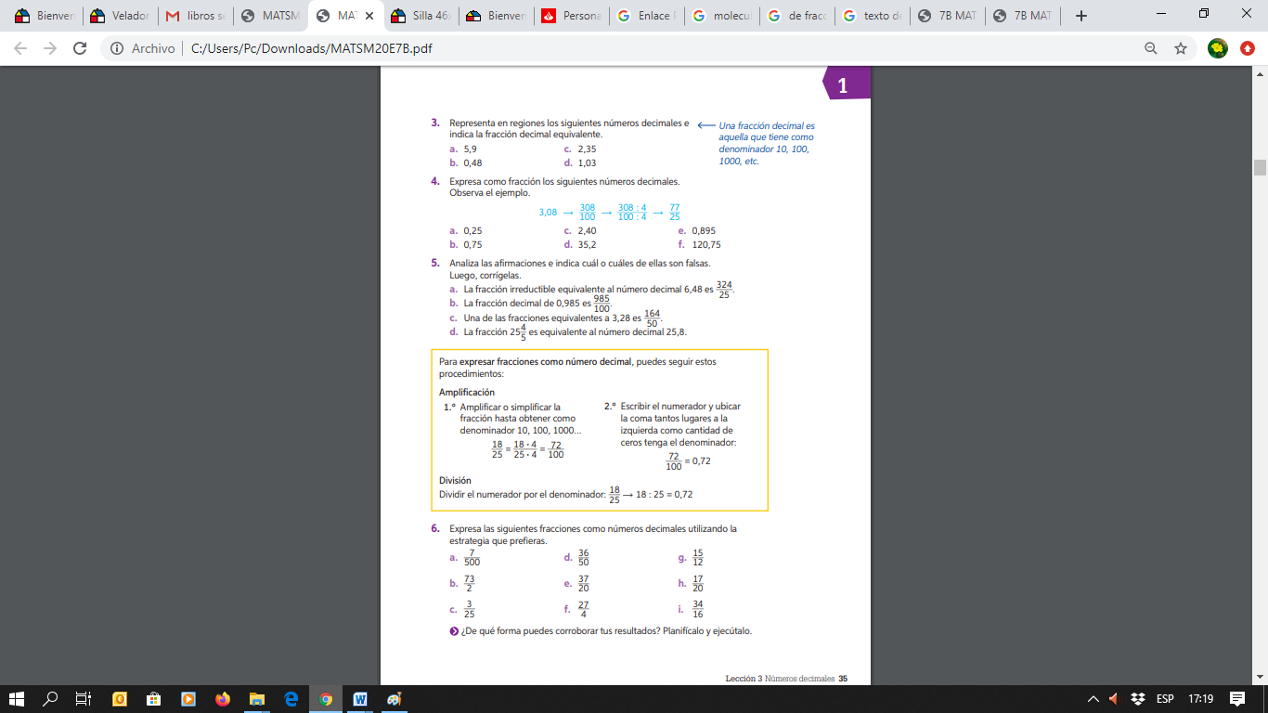

Revisa el siguiente video explicativo de apoyo para desarrollar.

<https://www.youtube.com/watch?v=bkOe-9mfdbI>

Para la actividad 4 solo desarrolla los ejercicios a, b, c y d

Guíate por el ejemplo

Para la actividad 6 solo desarrolla los ejercicios a, b, c, d y e

Guíate por el ejemplo del libro